Skyvengers
Game Design Document

Equipo de desarrollo:
Integrante 1: Paula Alemany Rodríguez
Integrante 2: Óscar Melquíades Durán Narganes
Integrante 3: Denisa Juarranz Berindea
Integrante 4: Izan de Vega López
Integrante 5: David Palacios Daza
Integrante 6: Amiel Ramos Juez
Integrante 7: Hugo de Brito Rocha
Integrante 8: Álvaro Piña Sánchez-Sierra
Integrante 9: José Narciso Robles Durán

ÍNDICE
Tabla de contenido
1. Resumen 3
1.1. Descripción 3
1.2. Género 3
1.3. Público objetivo 3
1.4. Ambientación y tono 3
1.5. Características principales 3
2. Gameplay 3
2.1. Objetivo del juego 3
2.2. Ciclo de juego 3
3. Mecánicas 4
3.1. Movimiento 4
3.2. Colisiones 4
4. Interfaz 4
4.1. Controles 4
4.2. Cámara 5
4.3. HUD 5
4.4. Menús 5
5. Mundo del juego 6
5.1. Personajes 6
5.2. Enemigos 6
5.3. Niveles 6
6. Experiencia de juego 6
7. Estética y contenido 6
7.1. Estética 6
7.2. Contenido 7
8. Referencias 7
9. Testing 7

Resumen

Descripción
Juego de carreras de aviones en el que el jugador compite contra pilotos controlados por inteligencia artificial con el objetivo de completar un número determinado de vueltas en el menor tiempo posible.

Género
Carreras

Público objetivo
Cualquier persona que disfrute que los juegos de carreras.

Ambientación y tono
Circuitos pequeños y cerrados en entornos estilizados, combinando zonas abiertas con secciones de alta densidad de giros y obstáculos dificultarán el paso.

Características principales
- Un jugador
- Varios agentes controlados por IA
- Aceleración gradual hasta un límite
- Colisiones con el entorno

Gameplay

Objetivo del juego
Completar un número determinado de vueltas antes que los contrincantes. Para ello, el jugador debe atravesar todo el circuito y pasar la línea de salida y meta tantas veces como vueltas haya.

Ciclo de juego
- Menú principal
- Comenzar partida
- Partir desde la salida
- Atravesar el circuito
- Llegar a la meta
- Si el número de vueltas completadas es igual al número de vueltas requerido, continuar. De lo contrario, volver al paso 3.
- Concluir carrera
- Recibir resultados
- Volver al paso 1
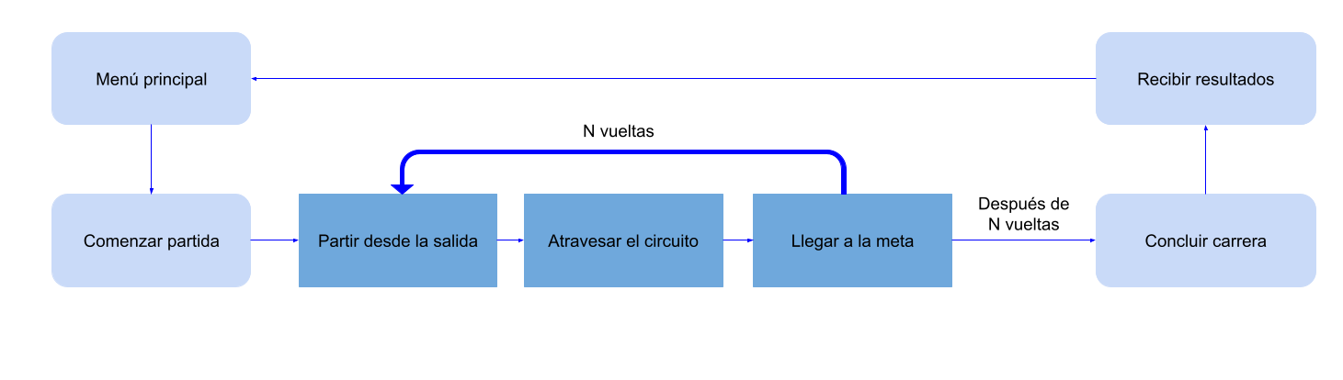
El bucle será interrumpido en el caso de que el jugador quiera salir del juego, independientemente de su estado actual

Mecánicas

Movimiento
Cada avión se propulsará hacia delante automáticamente, acumulando velocidad sin necesitar ninguna intervención por parte del jugador. Este únicamente será capaz de rotar y modificar la altura de su propio avión dentro de unos límites verticales y horizontales, cambiando la dirección en la que se propulsa continuamente.

Colisiones
En el caso de chocarse contra un obstáculo o una pared, el avión será frenado a 0 y deberá acumular velocidad de nuevo.
En caso de chocarse contra otro avión, ambos se frenarán y deberán acumular la velocidad de nuevo.

Interfaz

Controles
Movimiento del jugador | WASD / LS

Cámara
- Cámara en tercera persona
- Fija detrás del avión
- Leve lerp para aparentar movimiento, siguiendo el movimiento del avión

HUD
La interfaz del juego mostrará tres elementos de interés:
- - El número de vueltas actual del jugador.
- - El número de vueltas total.
- - El tiempo total transcurrido.
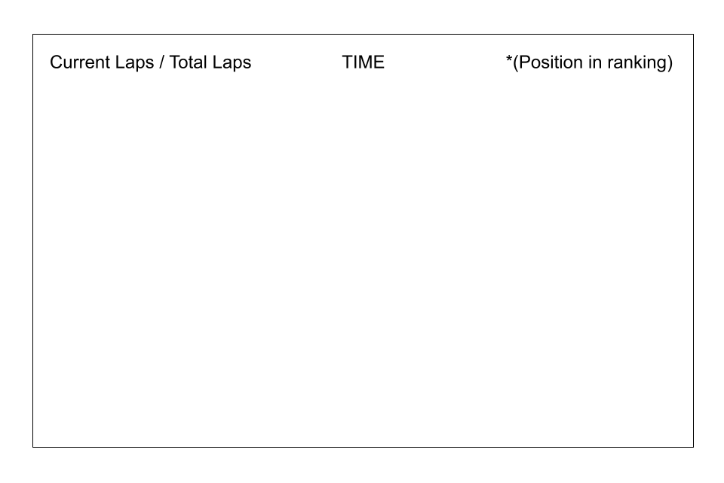
- - (Opcional) Su posición en el ranking.

Menús
- Menú principal
  - Jugar
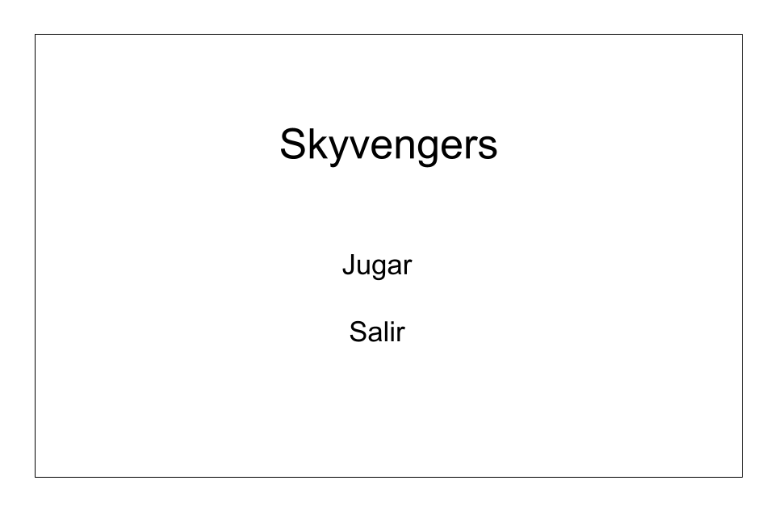
  - Salir
- Menú de pausa
  - Continuar
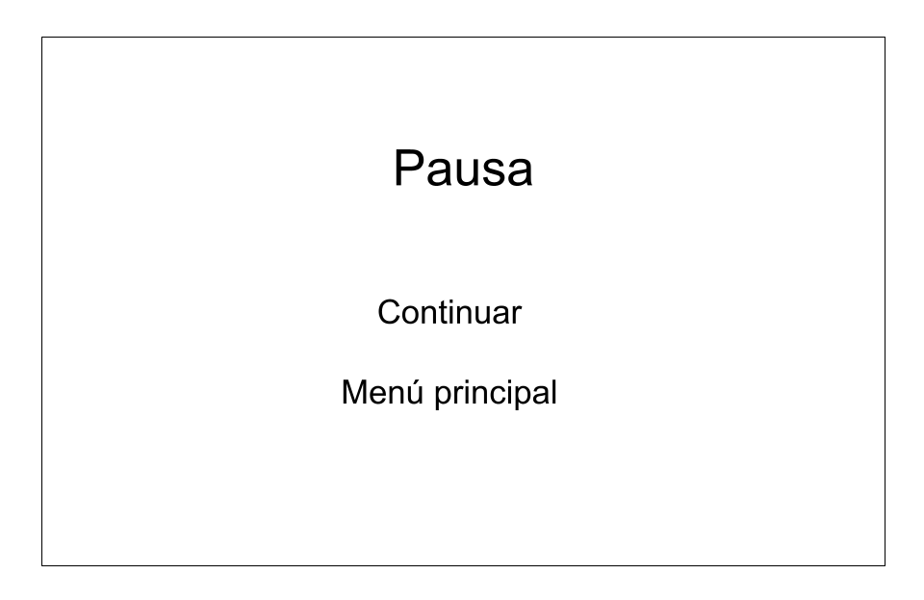
  - Menú principal
- Menú de Fin de Juego
  - Ranking
  - Volver a jugar
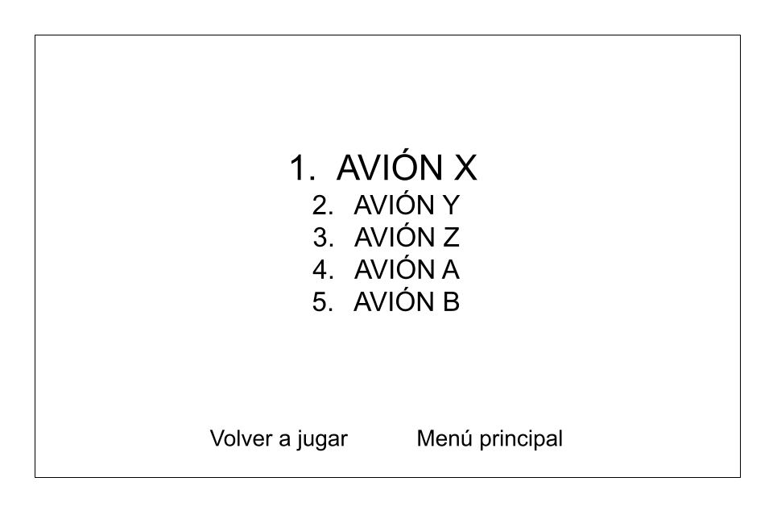
  - Menú principal

Mundo del juego

Personajes
Aviones con diferente gama cromática.
(Próximamente una imagen del modelo)

Enemigos
Aviones con diferente gama cromática.
(Próximamente una imagen del modelo)

Niveles
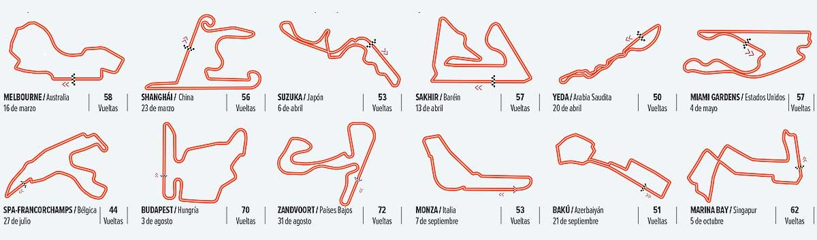
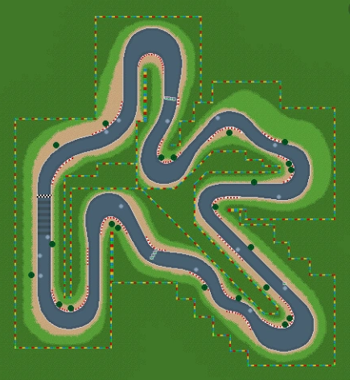
Circuitos cerrados, con obstáculos y diferentes caminos a superar. Como inspiración tomaremos los circuitos de la saga Mario Kart y de la Fórmula 1.

Experiencia de juego
Dinámicas Buscadas
- Aceleración gradual y rápida
- Pruebas de habilidad puntuales
- Decisiones rápidas
- Tensión continua
Descripción de Partida

Los aviones comienzan cada carrera desde la línea de salida y meta. A lo largo de cada vuelta, tanto el jugador como los aviones controlados por IA deben tomar varios giros con suficiente velocidad para no quedarse atrás; pero al mismo tiempo con cuidado de no chocarse con los bordes. Cuando el jugador pasa la línea de meta, el contador de vueltas aumenta, finalmente concluyendo la carrera una vez se hayan completado todas las vueltas requeridas. Cuando se dé este evento, el jugador será calificado en función de su posición final, tras lo que puede volver al menú principal y comenzar otra carrera.

Estética y contenido

7.1. Estética
- Estilo low poly
- Paleta de colores contrastada
- Música dinámica
- SFX para colisiones
- SFX para derrota
- SFX para victoria
- SFX para selección de botones

7.2. Contenido
- Varios circuitos cortos generados en archivos de Lua

Referencias
- Star Fox (1993, Super Nintendo)
- Race the Sun (2013)
- Wii Sports Resort (2009), los juegos relacionados a Vuelo Turístico y Combate en Vuelo
- Avicii Gravity HD (2013)
- Alan Walker – The Aviation Game (2019)
- Later Skater - Minijuego de Mario Party 5 (2003)
- Saga Mario Kart (Nintendo)
- Fórmula 1

Testing

9.1. Plan de Pruebas
(Próximamente)

9.2. Conclusiones
(Próximamente)

